Бородина Анастасия, 2207д2. Системное программирование  
**Практическая работа 3**

Ознакомилась с теорией по Справочниками и его особенностями. (стр 1-10)  
Перешла к практике:

1. Выбираем в дереве объектов Справочник, нажимаем “Добавить”.

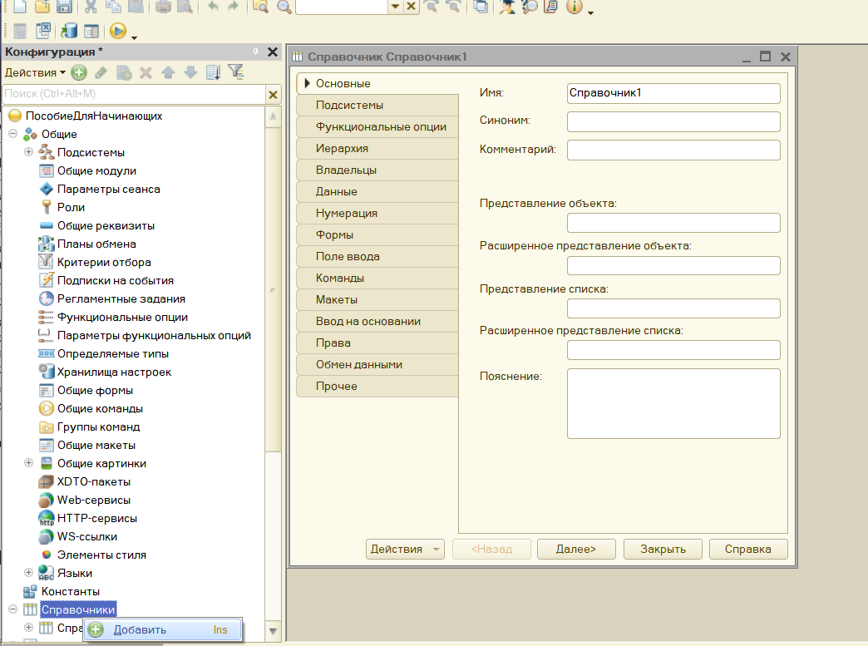

1. 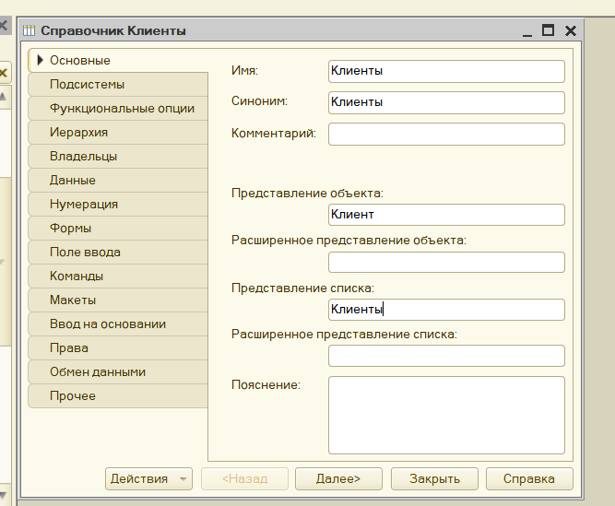Зададим свойства справочнику, для объекта, для списка объектов.
2. 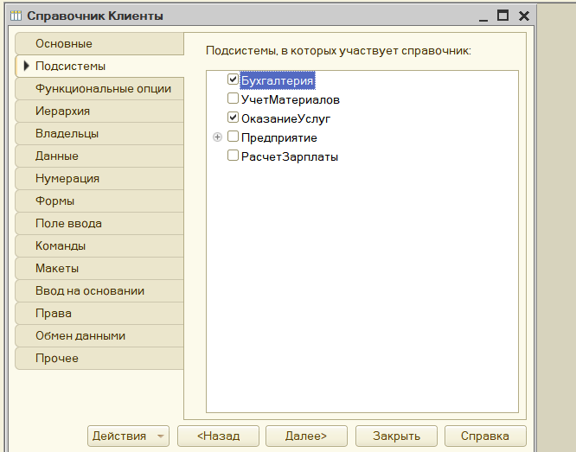Нажимаем “Далее”. Отмечаем к каким ранее созданным (в практике 2) системам будет принадлежать справочник Клиент. Выбираем Бухгалтерию, Оказание услуг, поскольку список клиентов должен быть доступен в этих разделах.

Также можем, перейдя в подсистему посмотреть, какие справочники используются.

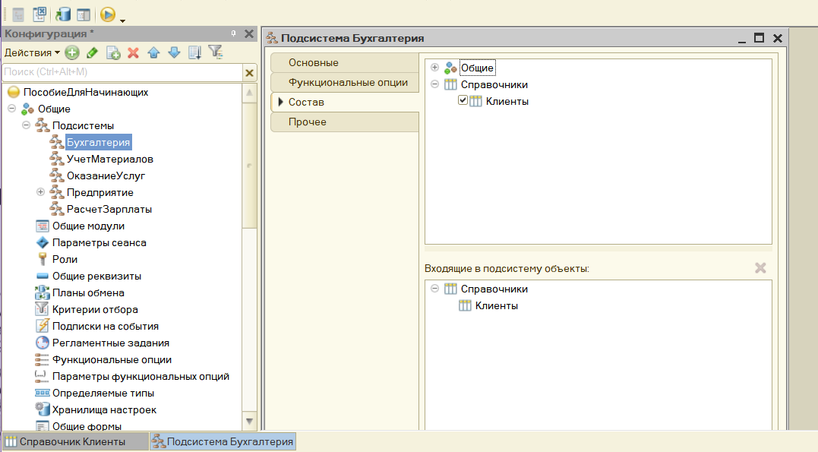

1. Перейдём далее, во вкладку Данные. Длинна кода 9 нас устраивает, этой длинны вполне хватит для всех айди в нашем случае. Но наименование сменим с 25 до 50.

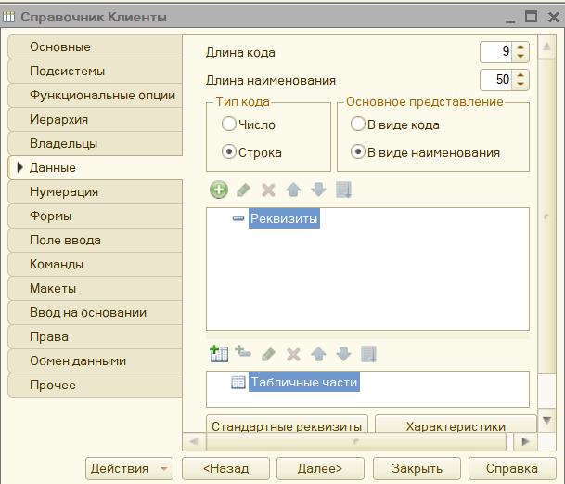

1. 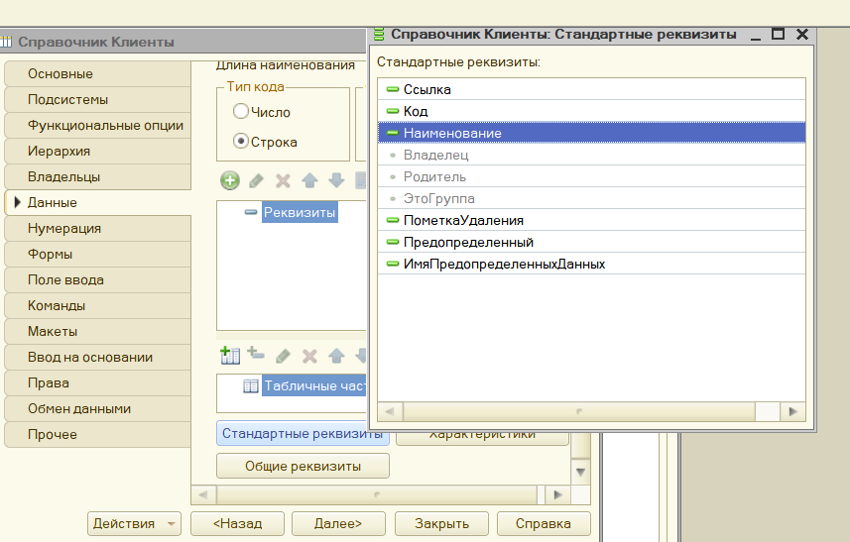Изменим стандартное наименование на ФИО, так как дело имеем с людьми. Для этого перейдём Стандартные реквизиты – Наименование – Свойства

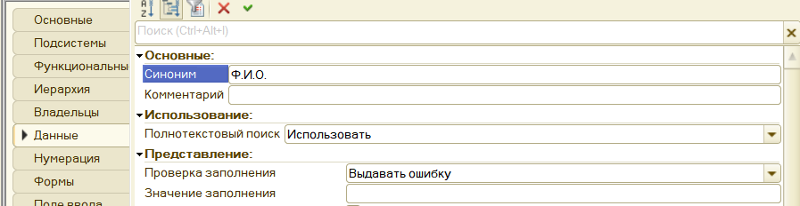

По умолчанию оставляем “Выдаёт ошибку”, это как проверка заполненности поля, ибо оно обязательно.

1. 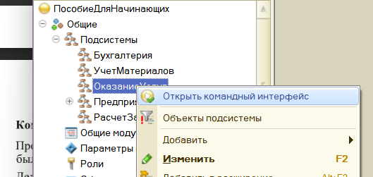Настроим интерфейс. Включим команду по созданию новых элементов для справочников.   
   Откроем командный интерфейс у нужной подсистемы:

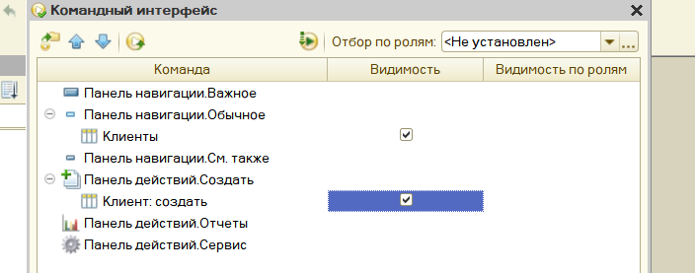  
Ставим флажок, чтобы была видимость в интерфейсе.

1. 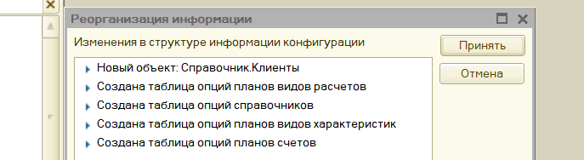Запускаем отладку f5, принимаем внесённые изменения.

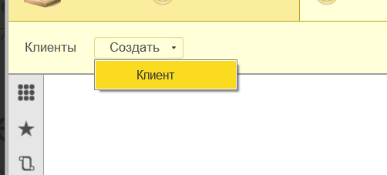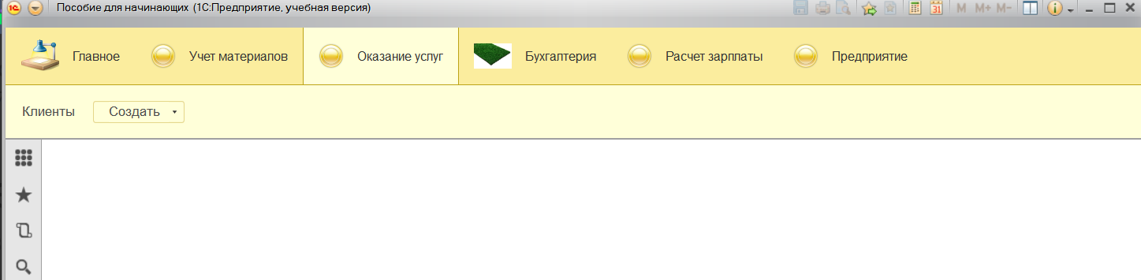Наши внесённые изменения отобразились в разделе

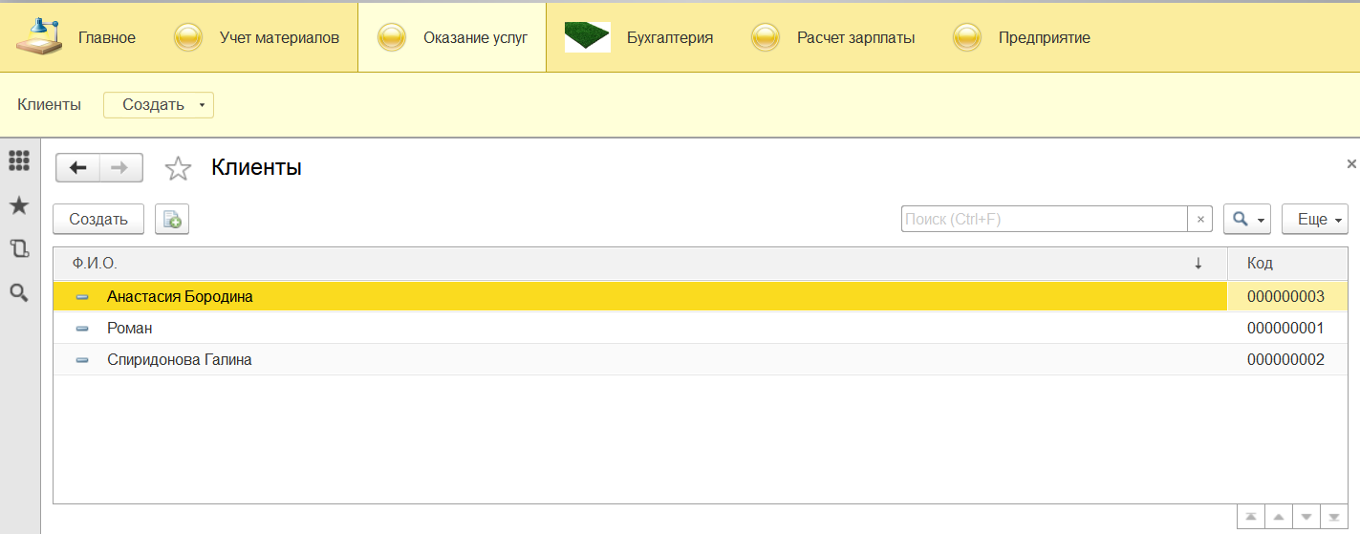Создадим клиентов, нажав создать, далее записать.

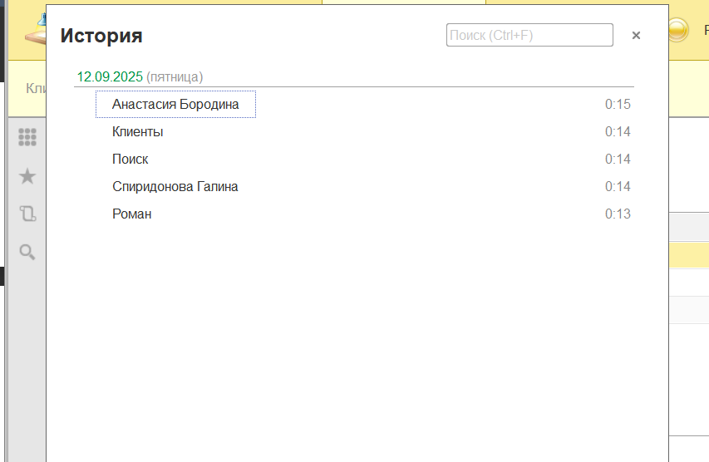Также благодаря панели, выбрав История. Можно просмотреть последние действия.

1. 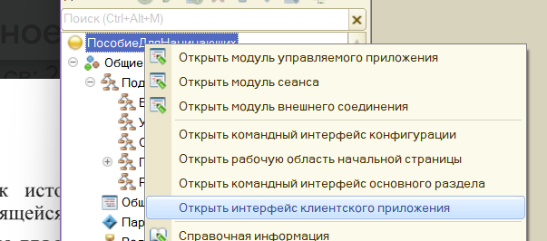Вернёмся к Конфигуратору и перейдём к клиентскому приложению.

Перетащим историю в группу низ, чтобы настроить расположение.

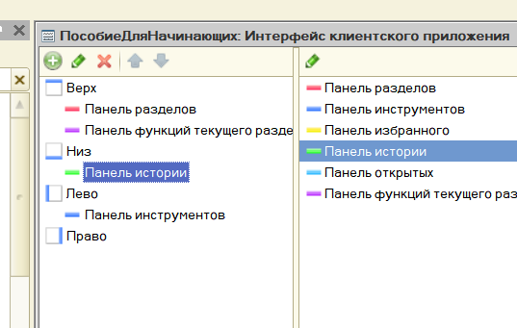

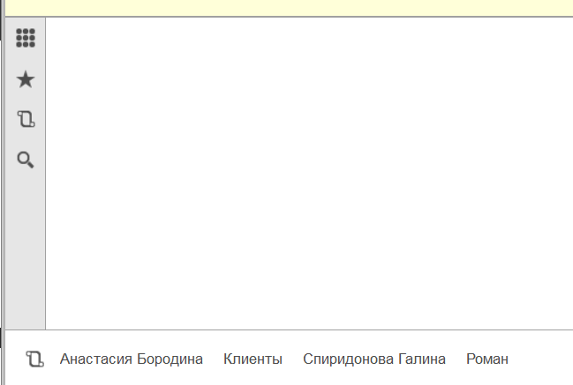Теперь история внизу отображается

Позже мы это уберём, поскольку это неудобно. Но эти действия показывают, как можно настроить пользовательский интерфейс.

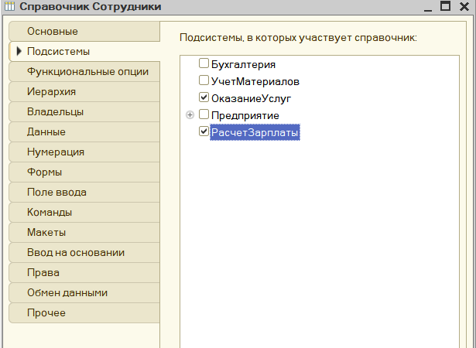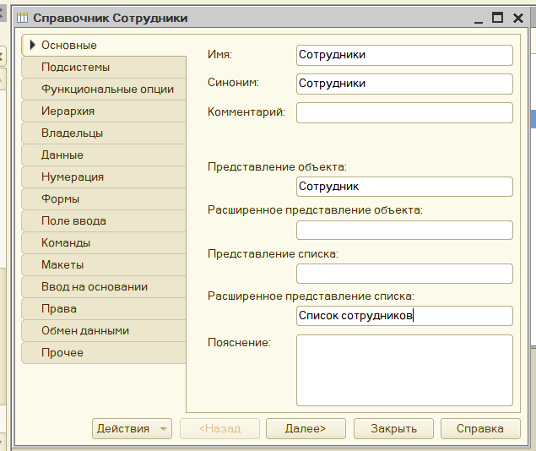  
10. Далее создадим справочник сотрудники, по аналогии с клиентами, но изменив некоторые настройки.

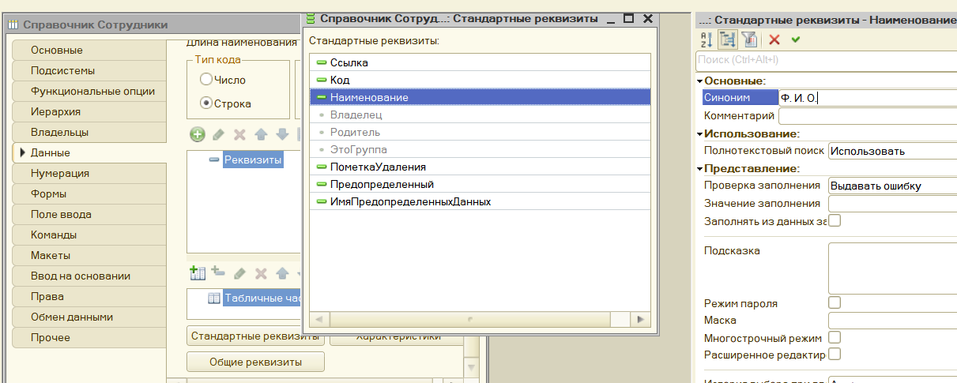

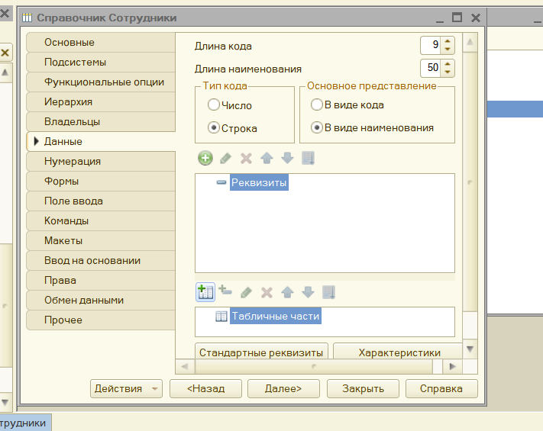Добавим табличную часть, реквизиты в неё:

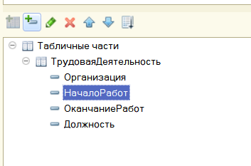

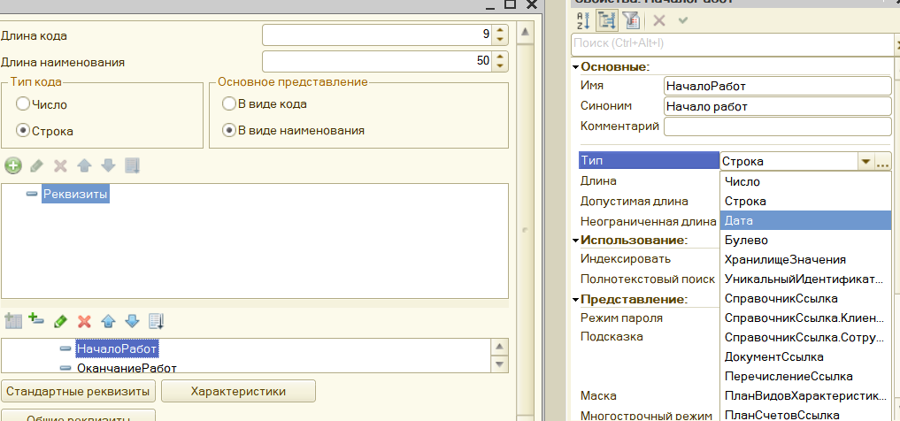В некоторых реквизитах поставим тип данных Дата.

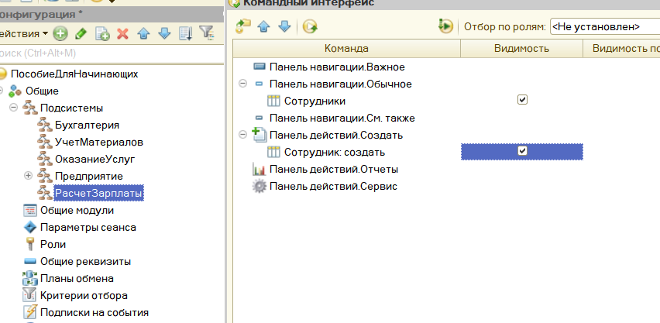Отобразим в интерфейсе РасчетЗарплаты

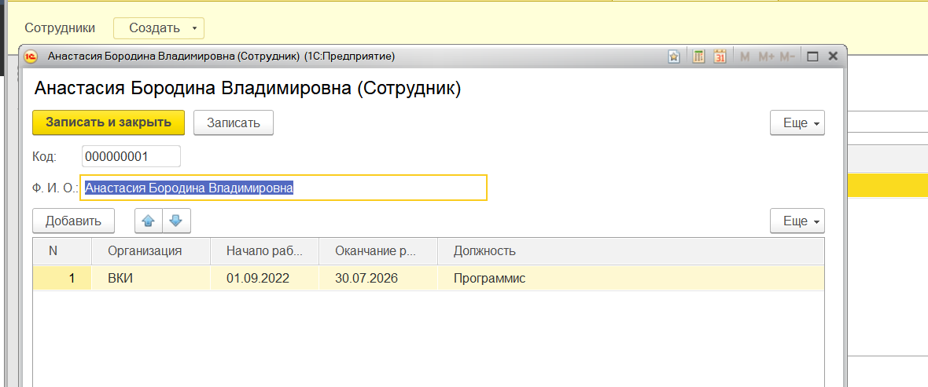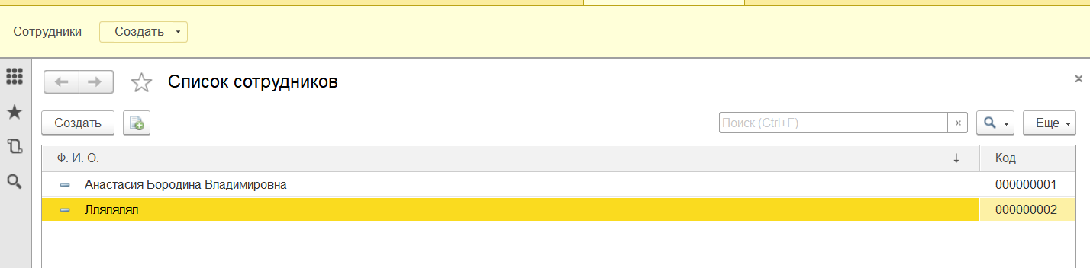Добавим сотрудника(себя)

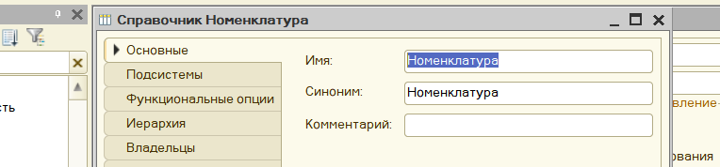11. По аналогии со справочником Клиенты и Сотрудники создадим справочник Номенклатура. Он будет иерархическим.(папочным)

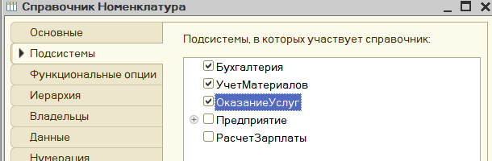

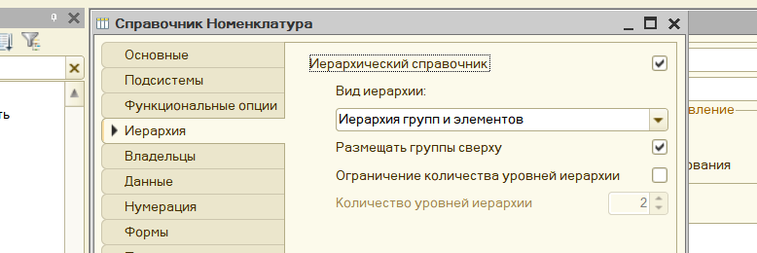

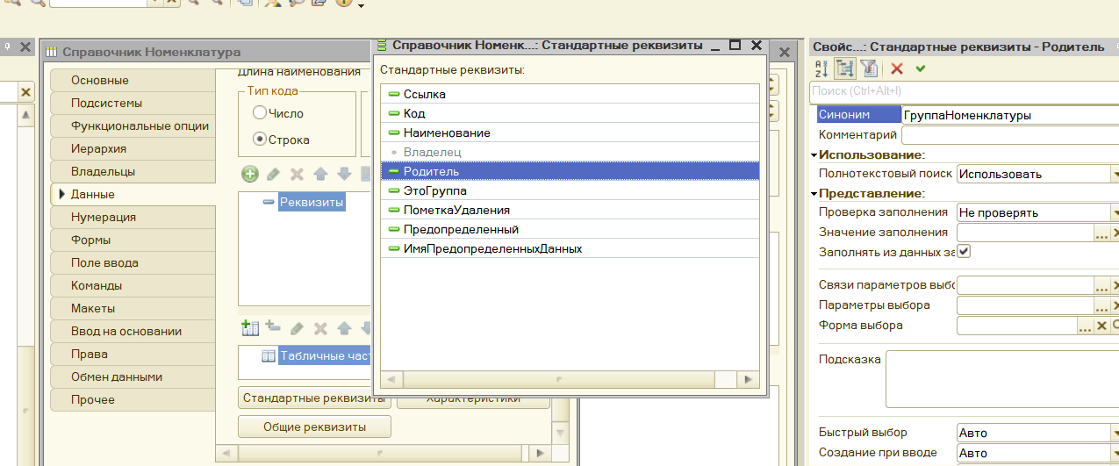

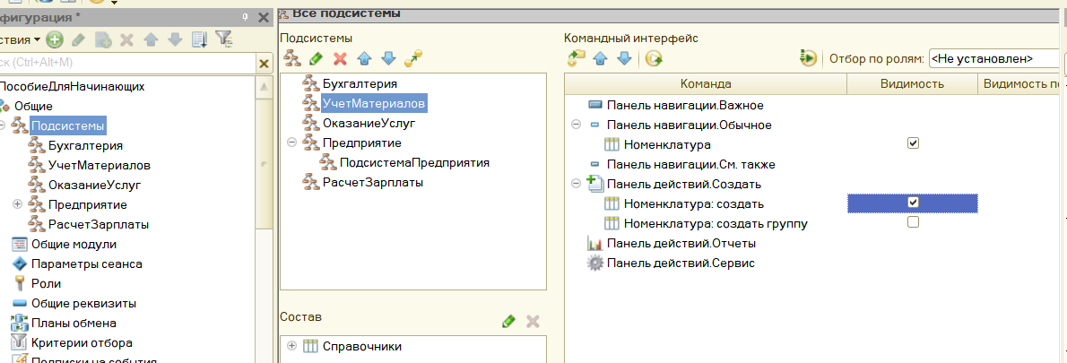Отобразим теперь в интерфейсе все необходимое:

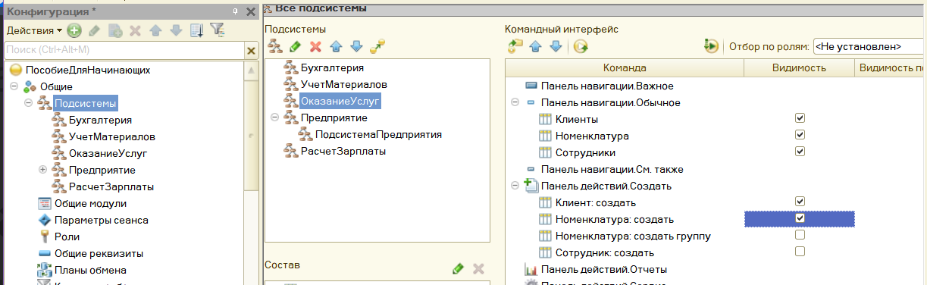

Запускаем дебаг, просматриваем изменения

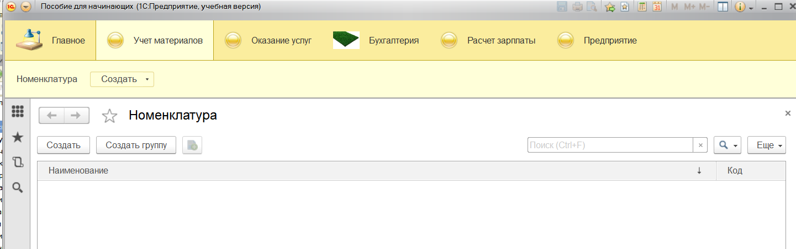

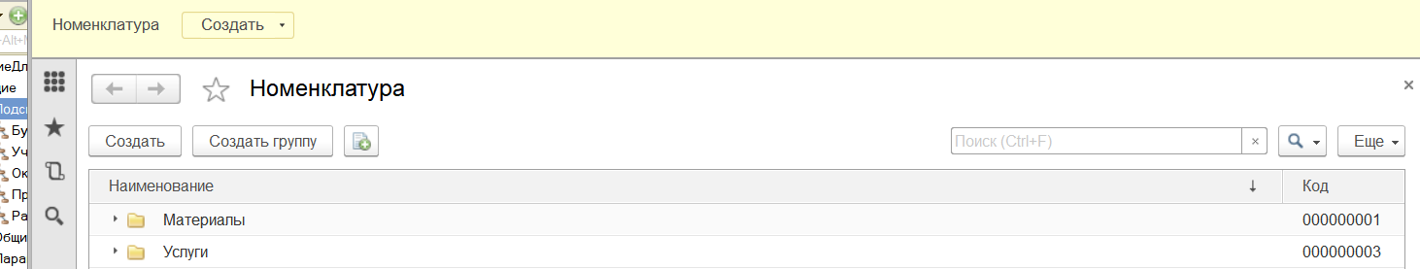Создадим две группы, потом подгруппы. Добавим элементов.

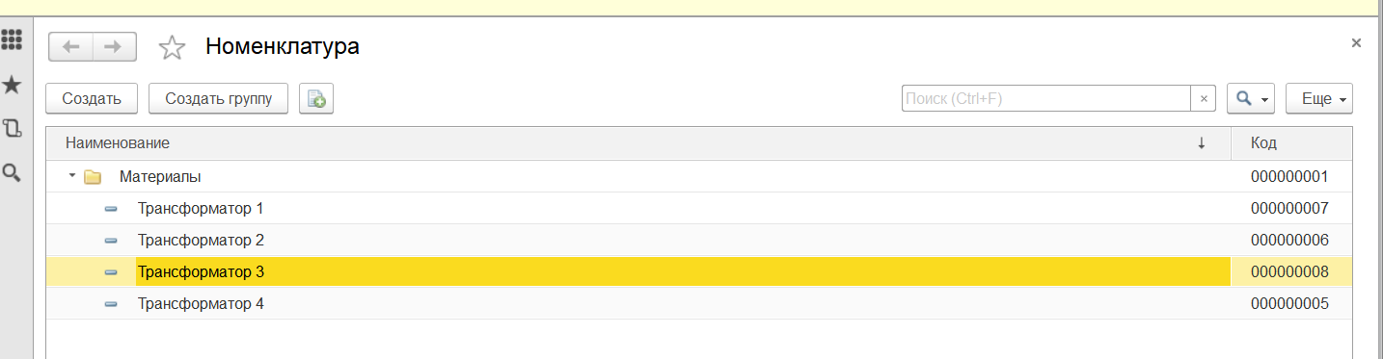

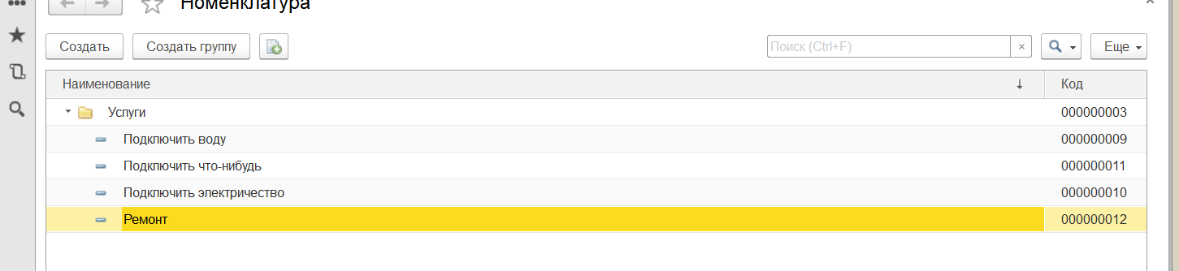

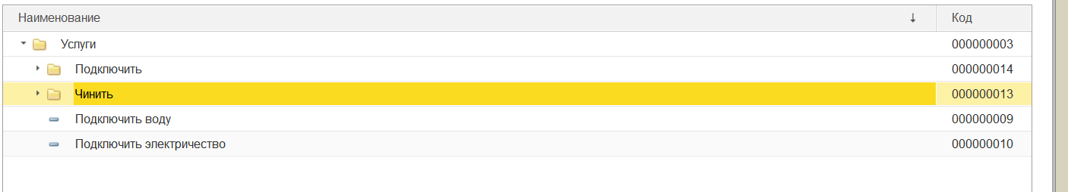

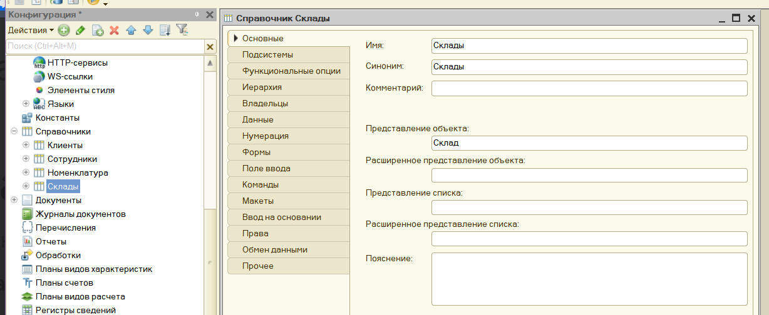12. Создадим последний справочник – Склады.

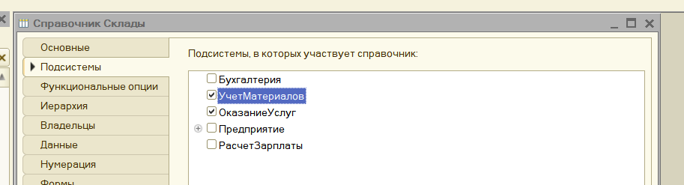

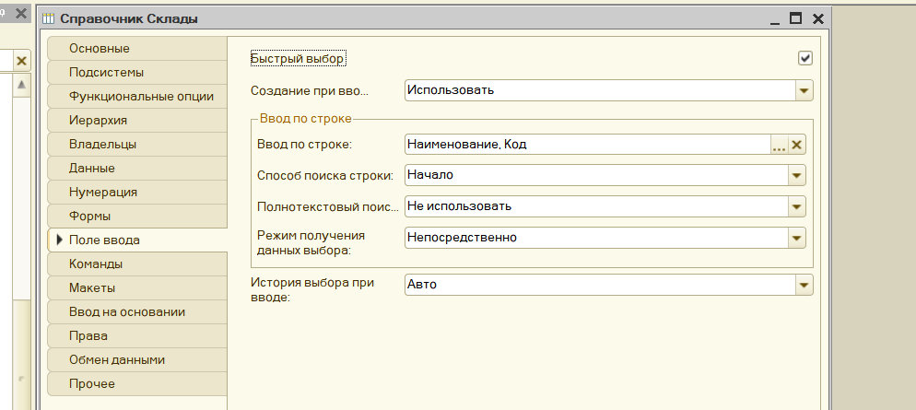

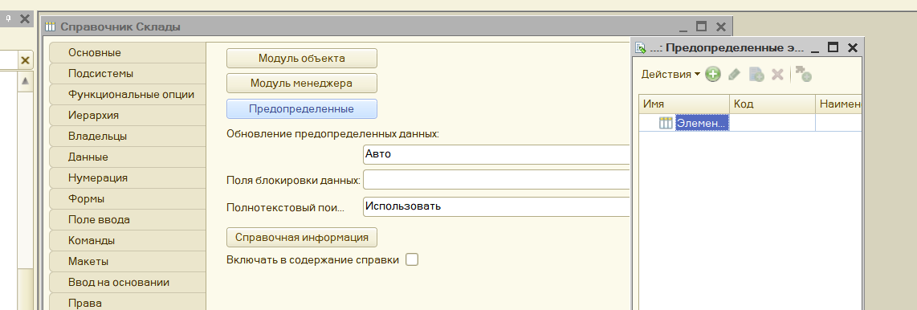

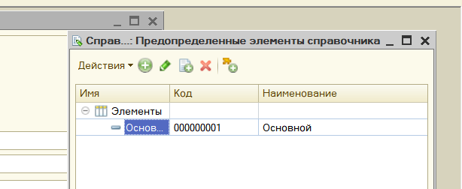

Отобразим в интерфейсе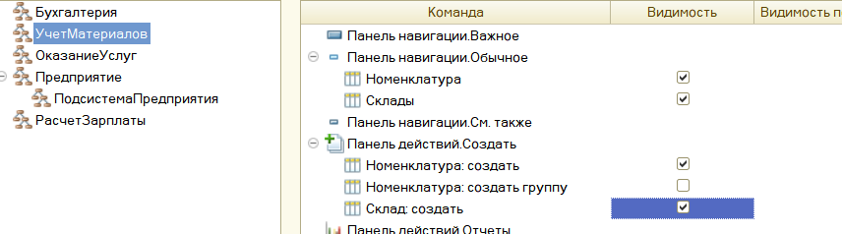

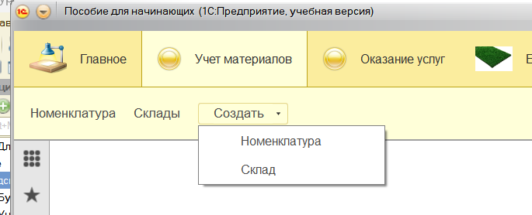Запускаем отладку. В списке уже есть Основной(мы добавили выше)

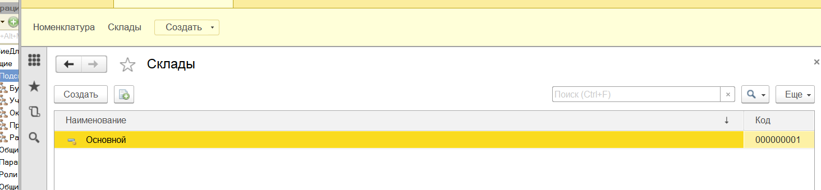

**Практическая часть закончена, все задачи практической работы 3 выполнены. Все справочники созданы и настроены.**  
  
  
  
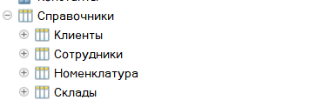  
Ознакомилась с теорией (стр 40-43)  
 **Контрольные вопросы** (ответила очень кратко, своими словами + из теории)

1. Для чего предназначен объект конфигурации «Справочник»?  
Хранить списки объектов (материалы, товары, сотрудники и т.п.).

2. Каковы характерные особенности справочника?  
Характерные особенности: иерархичность, уникальные коды и наименования, возможность использования в документах и отчетах, поддержка фильтров и поиска.

3. Для чего используются реквизиты и табличные части справочника?  
Атрибуты элемента (например, ИНН, адрес, типа столбцов). Табличные части — списки внутри элемента (например, контакты контрагента).

4. Зачем нужны иерархические справочники и что такое родитель?  
Иерархические справочники — для древовидной структуры. (папочная иерархия)  
Родитель — элемент/группа, в которую вложен текущий элемент.

5. Зачем нужны подчиненные справочники и что такое владелец?  
Подчинённые справочники — зависят от другого справочника.   
Владелец — элемент, к которому привязан подчинённый элемент.

6. Какие основные формы существуют у справочника?  
Форма списка, форма элемента, форма группы, форма выбора.

7. Что такое предопределенные элементы?  
Создаются на этапе конфигурации, не удаляются, всегда есть в базе.

8. Чем с точки зрения конфигурации отличаются обычные элементы справочника от предопределенных элементов? Как пользователь может отличить обычные элементы справочника от предопределенных элементов?  
Отличие: предопределённые — заданы в конфигураторе, обычные — создаются пользователем.  
Как отличить: значок «звёздочка» или надпись «Предопределённый» в интерфейсе.

9. Как создать объект конфигурации «Справочник» и описать его структуру?  
В конфигураторе → «Справочники» → «Добавить» → задать реквизиты, табличные части, формы. (и т.д по вкладкам)  
(показала на скриншотах выше)

10. Как задать синоним стандартного реквизита?  
Задаётся в свойствах реквизита в конфигураторе (поле «Синоним»).

11. Как добавить новые элементы в справочник?  
(показала на скриншотах, если вкратце, то в дебаге добавить)

12. Как создать группу справочника?  
(показала на скриншотах, если вкратце, то в дебаге добавить)

13. Как переместить элементы из одной группы справочника в другую? Зачем нужна основная конфигурация и конфигурация базы данных?  
Перетащить мышкой или через команду «Переместить».  
Основная конфигурация — шаблон. Конфигурация БД — настройки конкретной базы.

14. Как изменить конфигурацию базы данных?  
В конфигураторе → внести изменения → обновить конфигурацию БД.

15. Как связаны объекты конфигурации и объекты базы данных? Что такое подчиненные объекты конфигурации?  
Связь: объекты конфигурации → генерируют структуру БД.  
Подчинённые объекты — формы, команды, реквизиты, зависящие от справочника.

16. Зачем нужна проверка заполнения у реквизитов справочника?  
Чтобы обязательные поля не остались пустыми при записи.

17. Что такое быстрый выбор и когда его использовать?  
Фильтр в форме выбора для быстрого поиска по реквизитам. Используется в диалогах выбора.

18. Как отобразить справочник и определить его представление в различных разделах интерфейса приложения?  
Через «Командный интерфейс» подсистемы → добавить команду открытия справочника.

19. Как отобразить команды создания нового элемента справочника в интерфейсе подсистем?  
Добавляются в командный интерфейс подсистемы как действия.  
(показала на скриншотах выше)

20. Как редактировать командный интерфейс подсистем? Какие стандартные панели используются в интерфейсе приложения и как выполнить настройку расположения этих панелей в конфигураторе и в режиме «1С:Предприятие»?  
Стандартные панели: навигации, функций, действий. Настройка — в конфигураторе и в «1С:Предприятие» → «Настройка интерфейса».  
(показала на скриншотах выше)